Реализация программы
«Общечеловеческие ценности»
в МКОУ \Арахкентская СОШ\ за 2 четверть 2020-21 учебный год.

 | Мероприятия | Сроки | Кл | Ответственные | Результат
 | Ценность- Сострадание.  Цитата: "Любовь – это доброта". | 16-21ноября | 5  6-10 | Абдулаева А.У  зам. дир по РВ Давудова Р.М. | 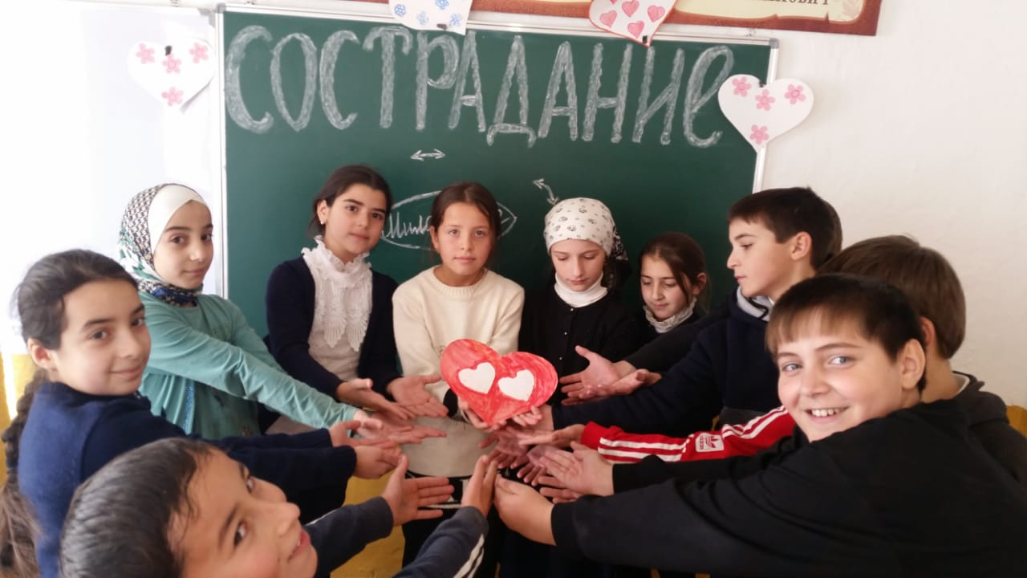  Кл. час в 5 классе. провела Абдулаева А.У.\Охват 12 уч\  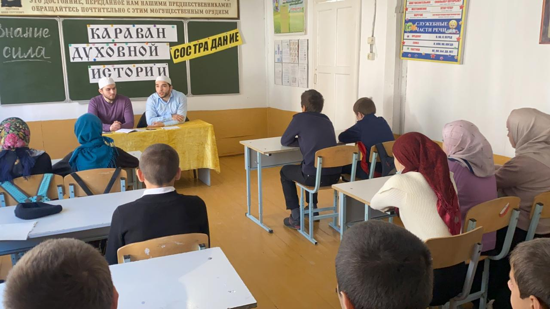  Встреча с представителем отдела просвещения по Буйнакскому району Сахаватомым А. и имамом мечети села Ибрагимовым М.\охват 6-10 классы\
 | Ценность - Уважение.  Цитата: "Уважение к другим - ключ к гармонии". | 23-28 ноября | 2  1  6-9  9 | Магомедова Н.Н  соц. пед  Магомедова П.М  зам. дир по РВ Давудова Р.М.  Гаджиева Н.М | 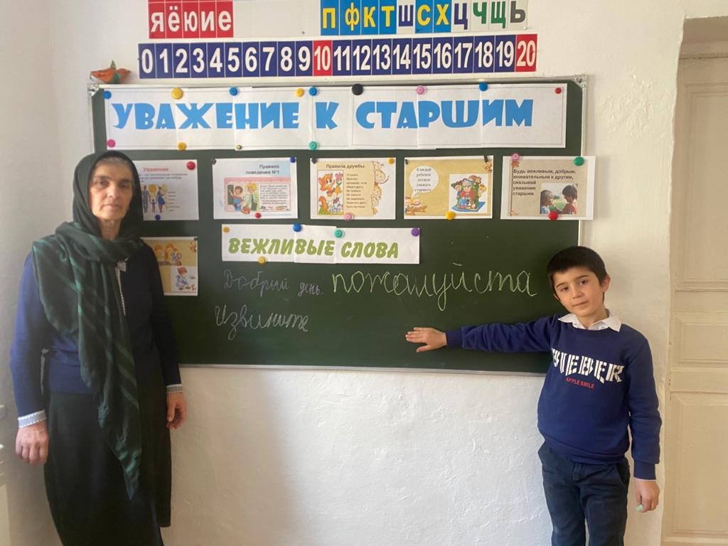  Классный час во 2 классе .  Провела Магомедова Н.Н. \охват 10 уч\  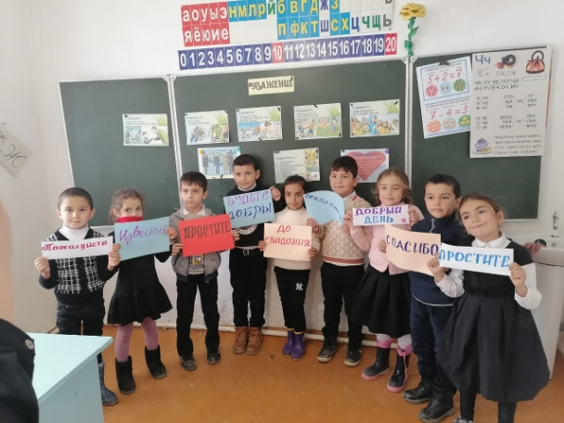  Беседа с учащимися 1 класса на тему \Уважение\ провела беседу соц. пед Магомедова П.М.\охват 10 уч\  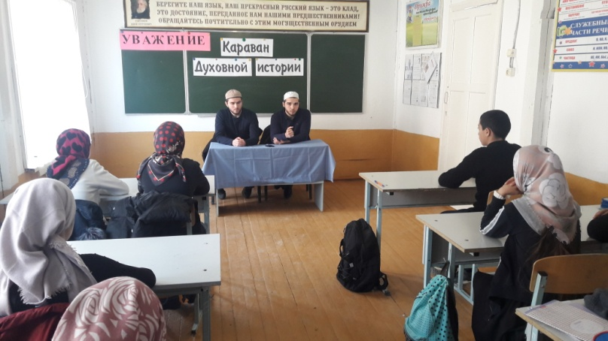  Встреча с представителем отдела просвещения по Буйнакскому району Сахаватомым А. и имамом мечети села Ибрагимовым М.\охват 6-9 классы\  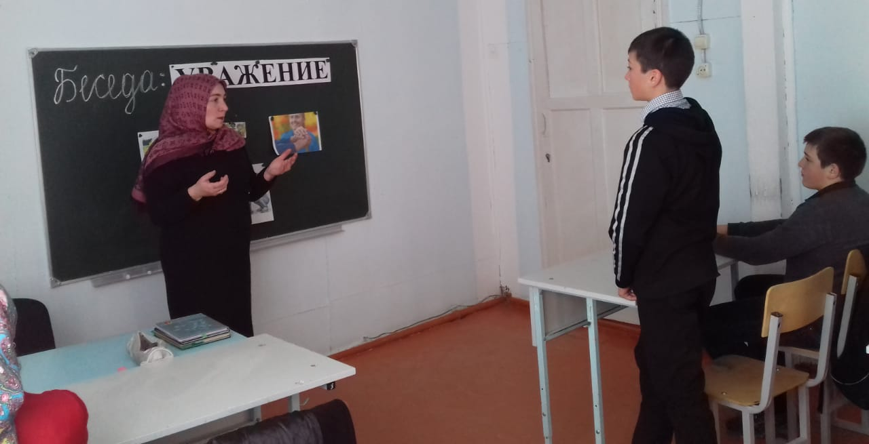  Беседа с учащимися 9 класса . кл. рук.  Гаджиева Н.М.\охват 6 уч\
1 | Ценность - Умение дружить.  Цитата: "Если вы видите, что кто-то не улыбается, отдайте ему.... | 1-5 декабря | 7  6  4 | Асельдарова Г.Б.  Давудова Р.М.  Чупанова П.А.\ | 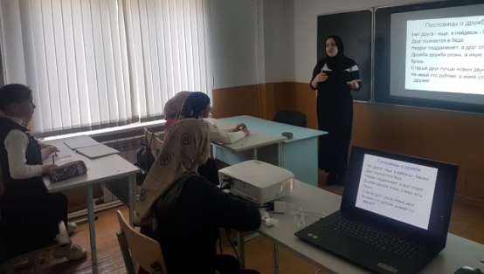  Беседа ст. вожатой Асельдарова Г.Б.  с учащимися 7 класса о ценностях дружбы. Просмотр презентации.  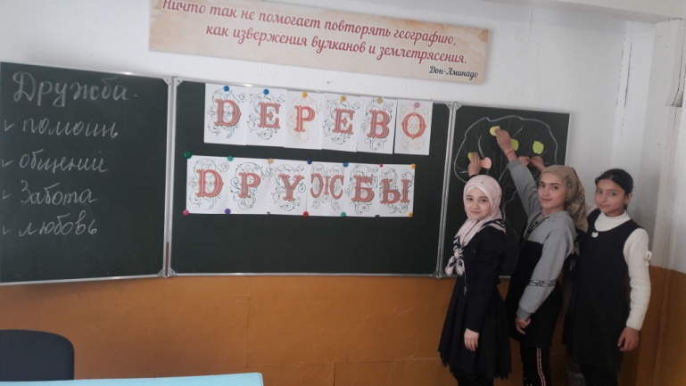  Кл. час в 6 классе .\охват 4 уч\. Провела зам. дир по РВ  Давудова Р.М.  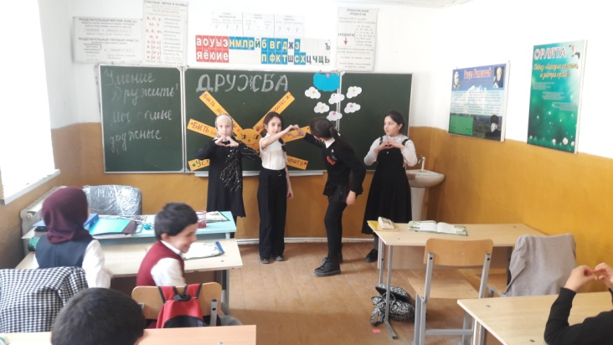  Кл. час в4 классе . Провела Чупанова П.А.\охват 12 уч\  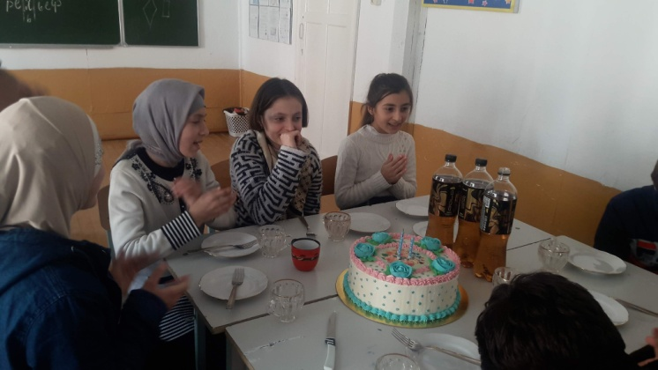  Умение дружить показали учащиеся 7 класса .  День рождение одноклассницы.  Ответственный кл. рук.  Гусейнов М.Д.
 | Ценность - Умение делиться Любовью.  Цитата: Приглашаем вас…  Ценнос | 7-12 декабря | 6-10  6  4  6  4  1  2 | Асельдарова Г.Б.  Асельдарова Г.Б.  Чупанова П.А.  Асельдарова Г.Б.  Чупанова П.А.  Магомедова П.А.\  Магомедова П.А.\ | 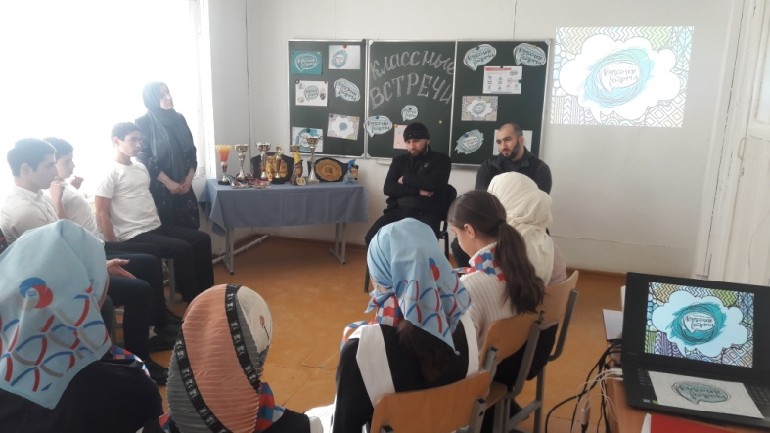Встреча с ведущими спортсменами Дагестана. В ходе встречи гости поделились с учащимися о любви к спорту.  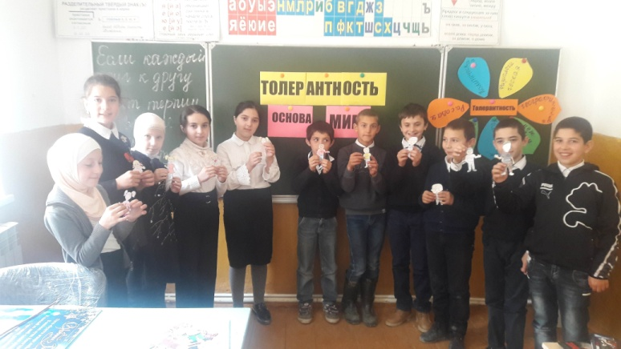  Кл. час. в 4 классе. \Толерантность\ . Провела Чупанова П.А.  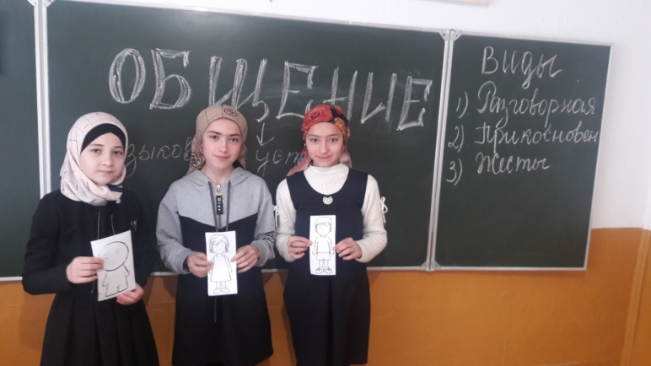  Умение делиться Любовью-это прежде всего умение правильно общаться. Кл. час в 6 классе.  Провела Асельдарова Г.Б.  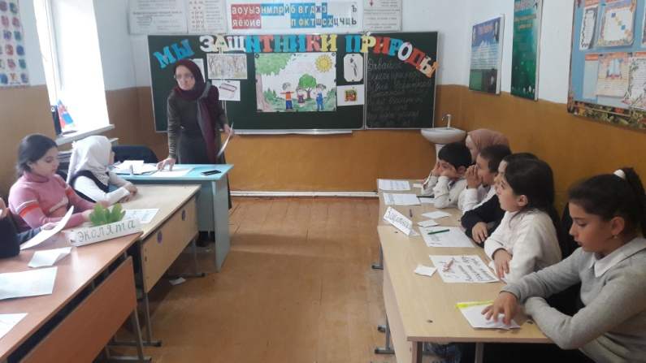  Кл. час в 4 классе . \Мы защитники природы\. Учащиеся пригласили гостей в путешествие в природу. Природу нужно любить и уважать. Провела мероприятие Чупанова П.А.  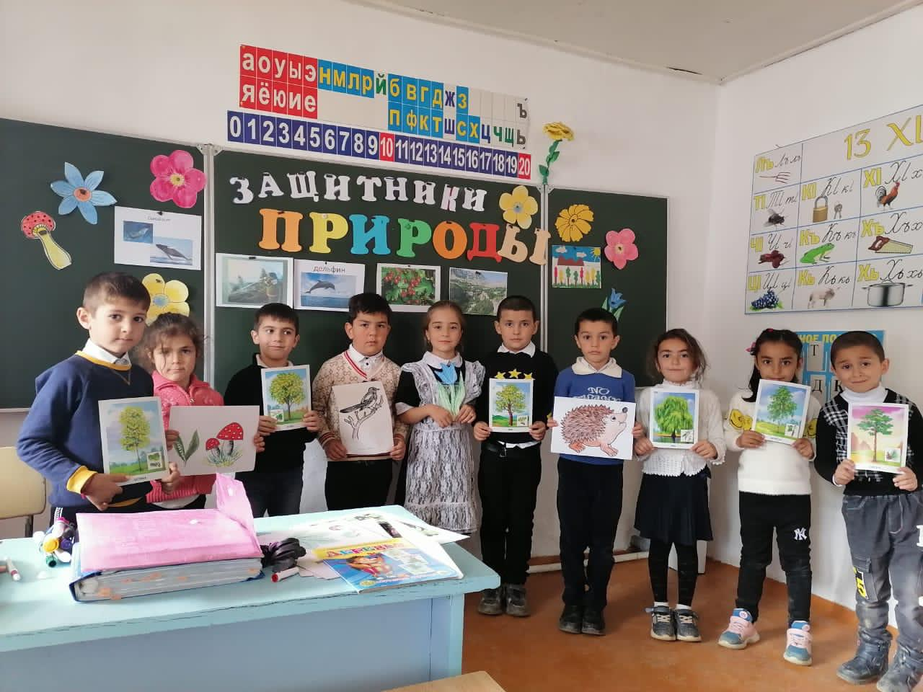  Тема о любви к природе была в 1 классе. Провела Магомедова П.А.\охват 10 уч\  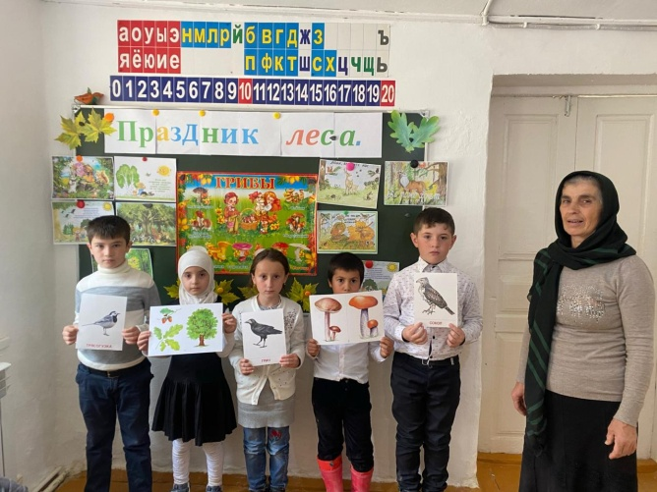  ПРАЗДНИК ЛЕСА был проведен во 2 классе Магомедова П.А.\
 | Ценнос -Быть сдержанным.  Цитата: "У занятой пчелы нет времени горевать" | 14-19 декабря | 8 | Мухидинова П.М | 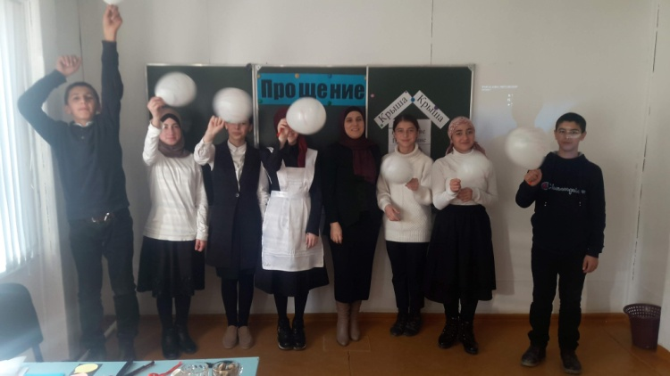  Открытый классный час в 8 классе. \Прощение\. Мы должны быть сдержанными в своих словах, делах, поступках. Мы должны уметь прощать друг друга. С таким лозунгом прошла встреча класса. Провела.\охват 8 уч\

Директор школы ------------\ Магомедов Х.А.\
Исполнитель: зам. дир. по ВР ______ \Давудова Р.М.\

